Мастер - класс для родителей.

Тема: « Развитие связной речи у детей старшего дошкольного возраста по средствам фольклора».

Цель: Повышение активности родителей по формированию у детей старшего дошкольного возраста связной речи по средствам русского народного творчества. Ознакомление родителей с русским фольклором, как неиссякаемым источником народной мудрости в воспитании детей в целом и в развитии речи в частности.

Целевая аудитория мастер класса: родители воспитанников.

Организационные параметры мастер класса: Мастер-класс состоит из одной встречи, которая может быть проведена в течение года. Комплектование группы предшествует рассказ о возможностях мастер -класса. Рекомендуемое время встречи – 1 час. Количество участников – до 15 человек. Требование к помещению - должна быть возможность свободного размещения участников.
Требования к материальному обеспечению мастер - класса: Оборудование: ноутбук, презентация, книги с русскими народными сказками , альбомы с потешками ,поговорками, чистоговорками и т.д., куклы в русских народных костюмах , куклы на руку из русских сказок, люлька с куклой- младенцем.

Подготовительный этап: Анкетирование родителей «Речевое развитие ребёнка»; круглый стол с родителями «Развитие связной речи по средствам фольклора», оформление презентации, конкурс для детей и родителей :«Русский народный костюм»(рисунок, аппликации и т. д.), выставка литературы «Русско-народные праздники и традиции».
Вступительное слово.
. В конце ХХ века в нашу жизнь начала вливаться огромная лавина заимствованных терминов из иностранных языков, что угрожает русскому языку, а значит и русской культуре. Поэтому проблема развития речи детей дошкольного возраста посредством русского народного фольклора на сегодняшний день имеет особую значимость.
В наше время повсеместно наблюдается процесс упрощения, оскудения русского языка, исчезают его красота, образность. Исключительно мал и примитивен словарный запас большинства взрослых и детей. Ребёнок во многом зависит от взрослых; прекрасно, если взрослые наполняют жизнь ребёнка светом добра и ласки, духовно обогащают среду, в которой он растёт, закладывают предпосылки высоких человеческих начал. А что может развить и обогатить речь детей, его духовную среду? Это русский народный фольклор. Фольклор любовно и мудро поучает дошкольника, приобщает его к высокой моральной культуре своего народа.
Потешки, скороговорки, чистоговорки, пословицы, поговорки являются богатейшим материалом для развития звуковой культуры речи. Развивая чувство ритма и рифмы, мы готовим ребёнка к дальнейшему восприятию поэтической речи и формируем интонационную выразительность его речи. Народные игры, содержащийся в них фольклорный материал способствует овладению родной речью. Народные песенки, потешки, пестушки также представляют собой прекрасный речевой материал
Используя этот материал на речевых занятиях, развивается звучность, ритмичность, напевность . Занимательность потешек привлекает детей, вызывает желание повторить, запомнить; что, в свою очередь, способствует развитию связной речи.
С помощью разучивания поговорок и пословиц формируются умения лаконично, выразительно выражать свои чувства, интонационно окрашивать свою речь. Отгадывание и придумывание загадок также оказывает влияние на разностороннее развитие речи детей; обогащается словарь. Для более эффективного развития речевых способностей посредством малых форм фольклора тесно сотрудничайте с семьей. Совместные усилия поспособствуют успешной, хорошей подготовке ребят к школе.
Загадки обогащают словарь детей за счет многозначности слов, помогают увидеть вторичные значения слов, формируют представления о переносном значении слова. Они помогают усвоить звуковой и грамматический строй русской речи, заставляя сосредоточиться на языковой форме и анализировать ее. Загадка – одна из малых форм устного народного творчества, в которой в предельно сжатой, образной форме даются наиболее яркие, характерные признаки предметов или явлений. Разгадывание загадок развивает способность к анализу, обобщению, формирует умение самостоятельно делать выводы, умозаключения, умение четко выделить наиболее характерные, выразительные признаки предмета или явления, умение ярко и лаконично передавать образы предметов, развивает у детей "поэтический взгляд на действительность". Трудно найти более ценный материал, для развития художественного восприятия, чем увлекательные русские сказки, выразительные песни, красочные предметы декоративно – прикладного творчества. Впечатления, полученные от их восприятия, отражаются в самостоятельном, словесном, песенном, изобразительном творчестве ребёнка. Знакомство с фольклором расширяет кругозор детей, формирует отношение к окружающему миру, обогащает их чувства и речь.

Практическая часть. Знакомство родителей с русским народным фольклором и использование его в повседневной жизни.

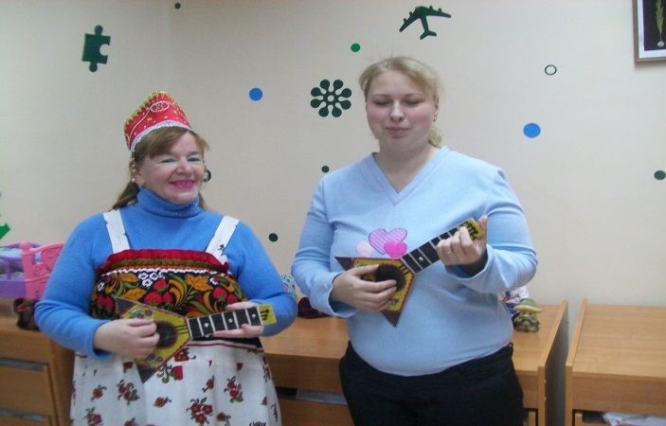
Русские частушки- уникальный фольклорный жанр народного творчества.
Петушок, петушок,
Запевай частушки.
Ты горланишь хорошо,
Подпоют несушки.
Несушки, несушки,
Курицы-подружки.
Наш баран богатый барин.
Он себе обновку справил.
То ли шуба, то ль кафтан,
Не поймет теперь и сам!
Как по саду-огороду
Любит козочка гулять.
После этого похода
Урожая не собрать!
Я гусыня бедная,
Как копейка медная.
По селу хожу босая,
Пух на зиму запасаю.
- Га-га-га, - распелся гусь.
Я лисичек не боюсь.
Всех лисичек на весу
Я в корзинке унесу!
Я корова хоть куда!
Как венец мои рога.
Кто меня проведает, молочка отведает
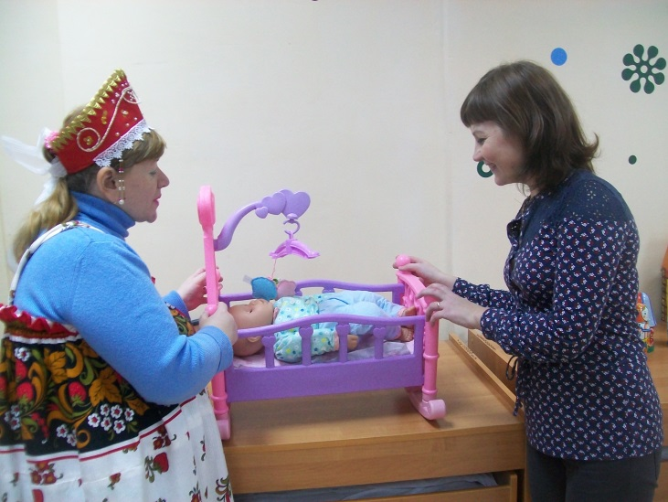Тексты колыбельных песен являются прекрасными образцами народной поэзии. Они охватывают чрезвычайно разнообразный круг образов , персонажей, явлений.
1.«Баю-баюшки-баю, не ложися на краю…»
Баю-баюшки-баю,
Не ложися на краю:
Придет серенький волчок,
Тебя схватит за бочок
И утащит во лесок,
Под ракитовый кусток;
Там птички поют,
Тебе спать не дадут.
2. «Баю-баю, баю- баю…Спи мой… засыпай…»
Баю-бай , баю-бай,
Спи мой… засыпай,
Гуленьки-гуленьки,
Сели к … в люленьку. Стали люленьку качать. Стали… величать.
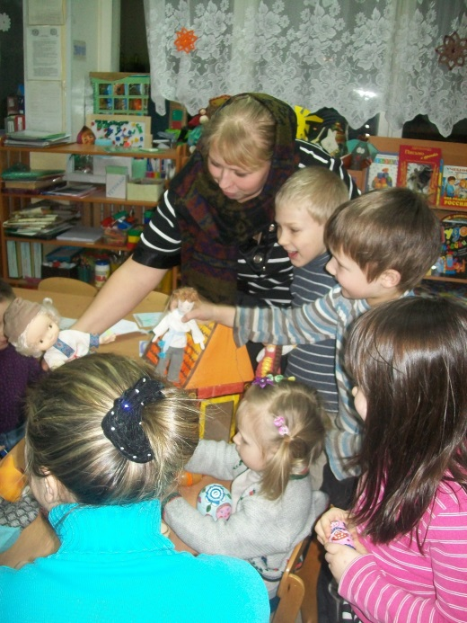
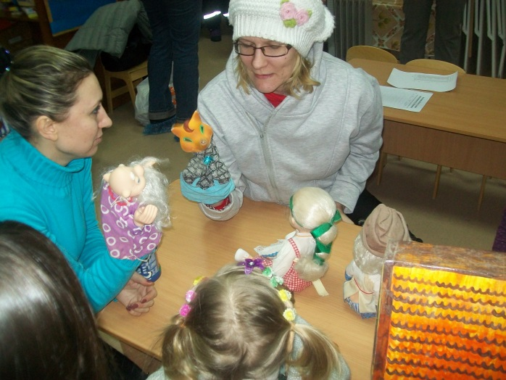
Мир русской народной сказки своеобразен и загадочен. Русские народные сказки показывают детям, насколько богатой может быть речь. Кроме выразительности языка, в них всегда присутствует добрый юмор. Русские народные сказки читать, поэтому и считается полезным, что они развивают связность речи детей, позволяют привить способность выражать свои мысли просто и в тоже время ярко.Русские народные потешки помогут развеселить, позабавить и одновременно развивать малыша, начиная с первых месяцев жизни.
ПОТЕ́ШКИ — короткие стишки (реже песенки), предназначенные для развлечения детей младенческого возраста и сопровождающиеся элементарными игровыми движениями: во время проговаривания или пропевания потешек их содержание разыгрывается с помощью пальцев, рук, мимики, при этом сами дети вовлекались в игру.
Потешки забавят, развлекают и одновременно развивают малыша. Они учат малыша понимать речь, эмоциональные оттенки голоса, развивают чувство ритма.
Использовать потешки для общения с ребенком можно уже с первых месяцев жизни крохи. Потешки доставят огромную радость вашему малышу и очень скоро ребенок начнет узнавать любимые песенки и прибаутки и эмоционально реагировать на них.
А вот тексты некоторых русских народных потешек:
Под кустом у дорожки ***
Мыши водят хоровод,
На лежанке дремлет кот
Тише, мыши, не шумите,
Кота Ваську не будите.
Вот проснется Васька-кот,
Разобьет весь хоровод!
Была репа важная,
Дивилась старуха каждая:
- Одним днем
Не обойдешь кругом!
Всей деревней ели
Целую неделю.
Одну корку положили,
Так телегу обломили!
***
Как Марфуша для Петра
Наварила, напекла –
Девяносто два блина,
Два корыта киселя,
Пятьдесят пирогов!
Не нашла и едоков.
***
Есть такая палочка,
Палочка-застукалочка.
Застукалкой постучишь –
Вылетает синий чиж.
У чижа, у чижика
Хохолочек рыженький,
А на лапке маленький
Сапожочек аленький.
Чижик знает песенку
Про мышат, про лесенку:
«Как по лесенке гурьбой
Лезли мыши в кладовой.
Лесенка свалилась –
Мышки покатились…»
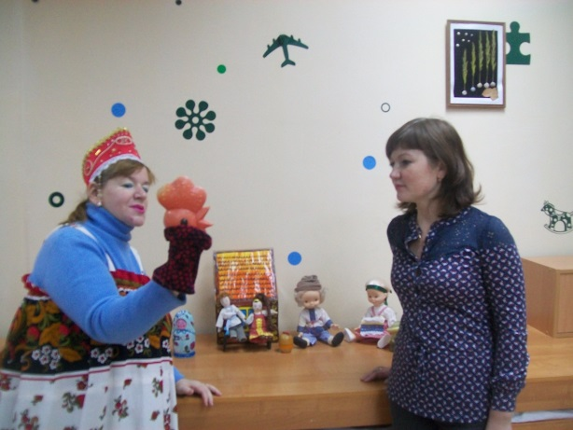Слово «пестушки» произошло от слова «пестовать», то есть нянчить, растить. Русские традиции и обычаи воспитания детей включают богатый и уникальный опыт пестования младенцев.
Пестушка для умывания.
Умывая младенца, приговаривали:
«Свята-Божья водичка,
Умой Боре личико:
Чтоб глазки блестели,
Чтоб щечки краснели,
Чтоб смеялся роток,
Чтоб кусался зубок!
Чтобы у Бори головка была кругленькая-кругленькая!
Как с гуся вода, так и с Бори вся худоба!
Чтоб ты жил и никогда не хворал!
Расти большой и будь умнОй!»
Пестушки для купания.
Произнося слова пестушек, малыша гладили по спинке, по животику, вдоль ручек и ножек, по головке, лили на него водичку.
1.Вспоминает Болдина Татьяна Иосифовна (р. 1926 г.), Белгородская область:
«Ну вот, давай купаться, детка. Сейчас я тебя буду купать. Ну-ка давай ручки растянем, ножки вот так выпрямим. Давай водичкой тебя польем, будет тебе тепло, хорошо. Вот такая у нас будешь большая, красивая, такая румяная, щёчки как булочки – вот такая пригожая. Ну, давай, внученька, давай, Танечка. Вот умница какая. Лежит послушно… Какая разумница у меня, глядит глазками весело. Посидела в лоточке, а теперь мы тебя чистой водой обмоем. Вот так:
С гоголя вода,
с гоголихи – вода,
А с рабы Божьей Танечки –
вся тягота!
Водичка – под полОк,
А Танечка – на полОк.
Водичка – ниже.
А Танечка – выше!
Вот послушница! Помылась, давай убираться».
Когда младенца мыли в бане, то всегда приговаривали. Сначала положат малыша на колени и начинают ручку с ножкой сводить и так разминают: «Ручки-грабУльки! Ножки – ходУльки!». Потом малыша растирали, говоря: «Моется, парится, спать собирается – на сон, на покой, на счастье, на здравие, ему спать по ночам, расти по часам». А когда обливали из ковшика, то говорили: « С гоголя вода, с лебедя вода, а с тебя вся худоба! На сон, на здоровье, на велику Божью милость, на родительскую радость! Отойди, вся боль и скорбь, в темную ночь!»

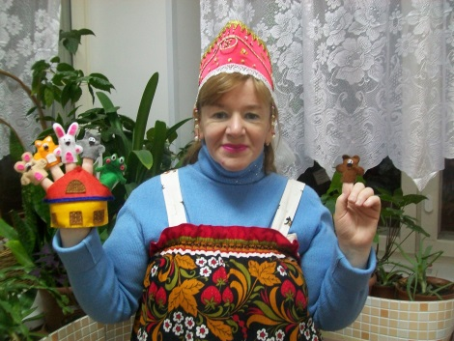Скороговорка- шуточный жанр народного творчества, фраза построенная на сочетании звуков, которые затрудняют быстрое произнесение слов, например:
«На дворе трава, на траве дрова».

В один, Клим, клин колоти.
У быка тупы губы, бык тупогуб.
Стоит поп на копне, колпак на попе, копна под попом , поп под колпаком.

В огороде рос горох,
А за речкой гречка.
Старый наш козел Енох
В огороде рвал горох,
Гречку рвал за речкой.

Цыплята просят просо,
Цыплятам на подносе
Выносит просо Фрося,
Все косы Фроси в просе.

На рассвете Евсей
Ловил овсянку в овсе
Евсей в овсе
По колено в росе.
Основой связной речи, заключающей в себе различные языковые средства, является диалог. Для диалога характерны неполные предложения, восклицание, вопрос, междометие, яркая интонационная мимика. Все это мы находим в фольклорных диалогических текстах. Русский фольклор является неиссякаемым источником народной мудрости в воспитании детей в целом и в развитии речи в частности.

